Информационная газета муниципального образования Маганский сельсовет
Березовского района Красноярского края
Распространяется бесплатно
№ 30 (331) 30.06.2023 г.

1
официальный сайт администрации Маганского сельсовета www.magansk.ru

Оглавление
страницы

Нормативные правовые акты 2

Постановление администрации Маганского сельсовета от 30.06.2023 г. № 67 «Об отмене Постановления администрации Маганского сельсовета от 20.07.2015 № 163 «О выделении специальных мест для размещения печатных предвыборных материалов на территории Маганского сельсовета Березовского района» 2

Постановление администрации Маганского сельсовета от 30.06.2023 г. № 68 «О постановке на баланс администрации Маганского сельсовета объектов движимого имущества» 2

Памятка о запрете купания в неустановленных местах 3

*****************************************************************************
ПОСТАНОВЛЕНИЕ АДМИНИСТРАЦИИ МАГАНСКОГО СЕЛЬСОВЕТА
«30» июня 2023 г. № 67

«Об отмене Постановления администрации Маганского сельсовета от 20.07.2015 № 163 «О выделении специальных мест для размещения печатных предвыборных материалов на территории Маганского сельсовета Березовского района»

В соответствии с Федеральным законом от 06.10.2003 N 131-ФЗ "Об общих принципах организации местного самоуправления в Российской Федерации", Федеральным законом "Об основных гарантиях избирательных прав и права на участие в референдуме граждан Российской Федерации" от 12.06.2002 N 67-ФЗ, Федеральным законом от 14.03.2022 г. N 60-ФЗ "О внесении изменений в отдельные законодательные акты Российской Федерации", руководствуясь Уставом Маганского сельсовета Березовского района Красноярского края, администрация Маганского сельсовета,
ПОСТАНОВЛЯЕТ:
1. Отменить Постановление администрации Маганского сельсовета от 20.07.2015 № 163 «О выделении специальных мест для размещения печатных предвыборных материалов на территории Маганского сельсовета Березовского района».
2. Контроль над выполнением постановления оставляю за собой.
3. Настоящее Постановление вступает в силу со дня его официального опубликования в газете «Ведомости органов местного самоуправления Маганского сельсовета» и подлежит размещению на официальном сайте администрации Маганского сельсовета в информационно-телекоммуникационной сети «Интернет».

Глава сельсовета А. Г. Ларионов

*****************************************************************************
ПОСТАНОВЛЕНИЕ АДМИНИСТРАЦИИ МАГАНСКОГО СЕЛЬСОВЕТА
«30 » июня 2023 г. № 68

«О постановке на баланс администрации Маганского сельсовета объектов движимого имущества»

В соответствии с Федеральным законом от 06.10.2003г. № 131 – ФЗ «Об общих принципах организации местного самоуправления в Российской Федерации, статьей 215 Гражданского кодекса РФ, Уставом Маганского сельсовета Березовского района Красноярского края, администрация Маганского сельсовета,
ПОСТАНОВЛЯЕТ:
1. Поставить на баланс администрации Маганского сельсовета следующие объекты:
№  пп | Наименование  объекта | Идентификационный номер машины (VIN), заводской номер | Год выпуска | Балансовая стоимость
1. | Трактор Беларус 82.1 | Y4R900Z01N1124668 | 2022 | 2129465,84
2. | Полуприцеп-цистерна тракторный ЛКТ-2 | 318Р2 | 2023 | 970125,00
3. | Косилка ротационная навесная КРН-2,1 | 117 | 2023 | 193370,00
4. | Навесное оборудование для спецтехники оборотный отвал КО-3.1 | 0011 | 2023 | 98287,00
5. | Прицеп тракторный самосвальный 2ПТС-6,5 | 5116 | 2023 | 637016,75
6. | Навесное оборудование для спецтехники Щетка с поливом коммунальная МК-3 | 0047 | 2023 | 176940,40
7. | Плуг навесной FINIST ПЛН-3-35 | 136907 | 2023 | 74544,74
2. Контроль за выполнением настоящего Постановления оставляю за собой.
3. Настоящее Постановление вступает в силу со дня его официального опубликования в газете «Ведомости органов местного самоуправления Маганского сельсовета» и подлежит размещению на официальном сайте администрации Маганского сельсовета в информационно-телекоммуникационной сети «Интернет».

Глава сельсовета А. Г. Ларионов

*****************************************************************************
Памятка о запрете купания в неустановленных местах.

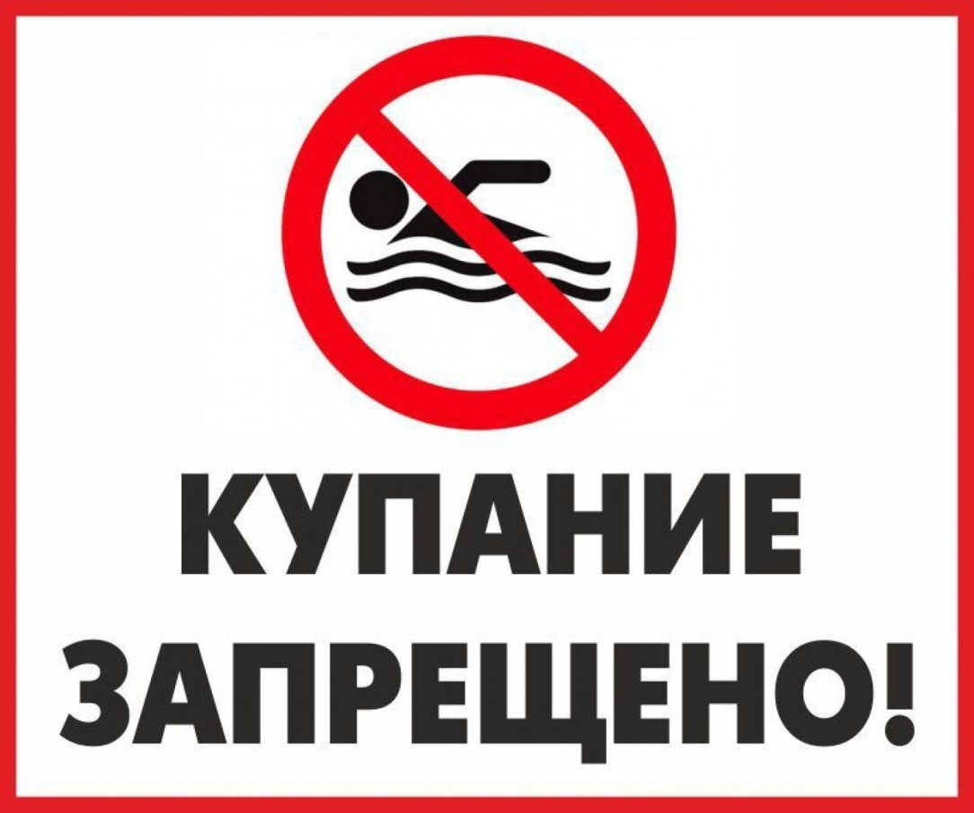

Памятка
о запрете купания в неустановленных местах

Лето — замечательная пора для отдыха детей и взрослых. В теплые дни хочется отдохнуть у водоема, искупаться в реке. Однако, беспечное поведение на водном объекте, неорганизованное и бесконтрольное купание таят в себе серьезную опасность. Одной из основных причин гибели людей на водных объектах является купание в неустановленных местах. При нырянии в незнакомых местах можно удариться головой, потерять сознание и погибнуть. Бесконтрольно купающиеся дети часто допускают переохлаждение тела, испытывают судороги, которые сводят руку, а чаще ногу или обе ноги, что может привести к гибели.
Помните, что на водоемах запрещено:
- купаться в необследованных водоемах, в местах, где выставлены щиты (аншлаги) с надписями о запрете купания;
- купаться в состоянии алкогольного опьянения;
- прыгать в воду с сооружений, не приспособленных для этих целей;
- загрязнять и засорять водоемы;
- плавать на досках, бревнах, лежаках, автомобильных камерах, надувных матрацах;
- приводить с собой животных в места массового отдыха населения ;
- управлять маломерным судном лицам в состоянии алкогольного и (или) наркотического опьянения.
Напоминаем, что купание граждан в водоемах, где оно запрещено, одна из основных причин гибели людей.
Отдыхая на водоемах, не оборудованных в соответствии с требованиями безопасности, вы подвергаете свою жизнь серьезной опасности! Помните, что обязательное соблюдение всех правил поведения на воде – залог сохранения здоровья и спасения жизни многих людей.
Безопасность жизни детей на водоемах во многих случаях зависит
ТОЛЬКО ОТ ВАС!
В связи с наступлением жаркой погоды, в целях недопущения гибели детей на водоемах в летний период обращаемся к Вам с убедительной просьбой: провести разъяснительную работу о правилах поведения на природных и искусственных водоемах и о последствиях их нарушения.
Этим Вы предупредите несчастные случаи с Вашими детьми на воде, от этого зависит жизнь Ваших детей сегодня и завтра.
Категорически запрещено купание:
- детей без надзора взрослых;
- в незнакомых местах;
- на надувных матрацах, камерах и других плавательных средствах (без надзора взрослых);
Берегите себя и своих близких.

ВНИМАНИЕ!
С номерами информационной газеты «Ведомости органов местного самоуправления» можно ознакомиться на официальном сайте администрации Маганского сельсовета www.magansk.ru

Периодическое печатное издание нормативных правовых актов органов местного самоуправления Маганского сельсовета.
Учредитель Маганская сельская администрация, Красноярский край, Березовский район. с. Маганск, ул. Лесная, 1 «А».
Ответственный за выпуск Пацолта А.А. тел. 9-62-41
Газета выходит не реже одного раза в три месяца. Тираж периодического печатного издания 20 экз.
Распространяется бесплатно.
Газета основана 22 ноября 2005 года

